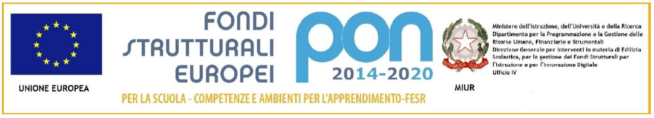

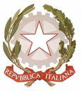 | ISTITUTO COMPRENSIVO “F.LLI CERVI”  Sede legale e direzione Via Monte Generoso  - 20812 LIMBIATE (MB) - Tel. 0299097421- 029960677  C.F. 91132080150 COD.MIN. MBIC8GA00D cod. univoco UF5AEK  MBIC8GA00A@istruzione.it - MBIC8GA00A@pec.istruzione.it - sito: www.iccervilimbiate.gov.it | 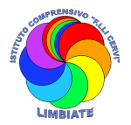

Limbiate, 09/07/2020

Ai genitori e agli alunni
Sc. Secondaria di primo grado
E p.c alla DSGA

Oggetto: Corsi di recupero

Gentili famiglie,

ad avvenuta pubblicazione degli esiti degli studenti ed in riferimento all’Ordinanza n. 11 del 16 maggio 2020, concernente la valutazione finale degli alunni, si comunica che l’I.C. F.lli Cervi – Verga - offre l’opportunità di coinvolgere i ragazzi in percorsi di recupero degli apprendimenti.
I corsi, attivati per le discipline di Matematica, Italiano e Lingue straniere, si svolgeranno da martedì 2 a venerdì 11 settembre 2020.
I genitori degli alunni, per i quali si attiveranno le attività di recupero, verranno contattati telefonicamente dalla segreteria.
L’istituzione scolastica renderà noto il calendario delle suddette attività a tutte le famiglie degli studenti interessati entro la fine del mese di agosto.

Il Dirigente Scolastico
Dott. Prof. Alberto Maria Sedini

Il documento è firmato digitalmente ai sensi del
D. Lgs 82/2005 s.m.i. e norme collegate e sostituisce il documento
Cartaceo e la firma autografa.

